- DATOS DEL INFORME
Servicio :
x
Disposición Final Hospitalarios Recolección, Barrido y Limpieza – ASE # ___3____
Período de análisis: MARZO 2020

- DESARROLLO DEL INFORME

El presente informe consolida la información y las evidencias de las actividades realizadas en el periodo comprendido entre el 1 al 31 de Marzo de 2020, de acuerdo con lo establecido en el plan de supervisión y control del servicio, tomando como insumos las visitas de campo, actas de reunión, informes mensuales presentados por el prestador Ciudad Limpia; así como los informes de la Interventoría Proyección Capital en el Área De Servicio Exclusivo 3, la cual comprende las localidades de Fontibón y Kennedy.

  - RECOLECCIÓN Y TRANSPORTE

Para el seguimiento de este componente en el mes de Marzo se toman los datos reportados por el Operador y la interventoría, se establece un paralelo con la información reportada en los dos meses inmediatamente anteriores, con el objetivo de establecer una línea de tiempo que permita evidenciar variaciones significativas en las cifras y así analizar la tendencia, el comportamiento y la eficiencia de la prestación del servicio en las dos localidades.

Tabla No. 1: Relación Toneladas recolectadas Marzo 2020

 | ENERO |  | FEBRERO |  |  | MARZO
LOCALIDAD | Residuos Recogidos (t/mes) | % de Representatividad por Localidad | Residuos Recogidos (t/mes) | % de Representatividad por Localidad | Variación Mensual | Residuos Recogidos (t/mes) | % de Representatividad por Localidad | Variación Mensual
Fontibón | 10.276,48 | 27% | 9.760,47 | 26% | -5,0% | 9.849,09 | 26% | 1%
Kennedy | 27.143,01 | 73% | 27.211,07 | 74% | 0,3% | 28.652,73 | 74% | 5%
Total | 37.419,49 | 100% | 36.971,54 | 100% | -1,2% | 38.501,82 | 100% | 4,14%

Fuente: Datos tomados de los informes técnico-operativos mes de Marzo 2020
Operador Ciudad Limpia S.A. E.S.P.

Para el mes de Marzo se observa que la variación es del 4,14%, es la variación más baja que se ha presentado en los 3 últimos meses, esto se debe a la disminución en las solicitudes de servicios especiales, que son las que marcan las diferencia en los aforos mensuales.
Como se muestra en la tabla 1, el porcentaje de representatividad del total de toneladas dispuestas por localidad arroja un promedio en el trimestre de 74% que corresponde a la localidad de Kennedy, dejando con un mínimo volumen de generación en la localidad de Fontibón.
Tabla No. 2: Relación por componente Toneladas recolectadas Marzo 2020

 | ENERO | FEBRERO |  | MARZO
TIPO RESIDUO | Residuos Recogidos (t/mes) | Residuos Recogidos (t/mes) | Variación Mensual | Residuos Recogidos (t/mes) | Variación Mensual
Barrido de Calles | 1.299,62 | 1.241,63 | -4% | 1.261,01 | 2%
Recolección Domiciliaria Especial | 429,49 | 274,10 | -36% | 73,70 | -73%
Corte de Césped | 455,790 | 434,200 | -5% | 391,69 | -10%
Grandes Generadores y Zona Industrial | 3.176,10 | 3.141,36 | -1% | 2.600,31 | -17%
Poda de Arboles | 125,470 | 63,520 | -49% | 77,31 | 22%
Recolección Domiciliaria | 28.023,890 | 27.478,110 | -2% | 28.134,41 | 2%
Material-Mixto | 3.237,600 | 3.914,250 | 21% | 5.557,15 | 41,97%
Plazas de Mercado | 146,50 | 146,50 | 0% | 146,50 | 0%
Escombros | 525,034 | 277,870 | -47% | 259,74 | -7%
Total general | 37.419,49 | 36.971,54 | -1% | 38.501,82 | 4,14%

Fuente: Datos tomados de los informes técnico-operativos mes de Marzo 2020
Operador Ciudad Limpia S.A. E.S.P.

Es importante aclarar que la cifra reportada para el componente de escombros en la tabla 2, corresponde al valor aforado en escombrera, según el volumen de capacidad de carga de los vehículos en los que son transportados, dicho valor se estima posterior al retiro del material de rechazo de la escombrera y es el asumido para el cálculo total de residuos recolectados y consolidados históricos.

Uno de los componentes que mayor estabilidad presenta en todos los meses, es el de grandes generadores, sin embargo, para marzo se evidencia una reducción significativa, debido al cierre temporal de varias empresas y la disminución en sus indicadores de producción.

Para la actividad de poda, se evidencio un aumento en el pesaje de los residuos, debido a la intervención de individuos de clase altimétrica mayor a 1, estos son árboles que poseen un metraje superior a los demás y por ende produce una mayor cantidad de residuos vegetales.

.

Gráfico No. 1: Relación por componente Toneladas recolectadas Marzo 2020
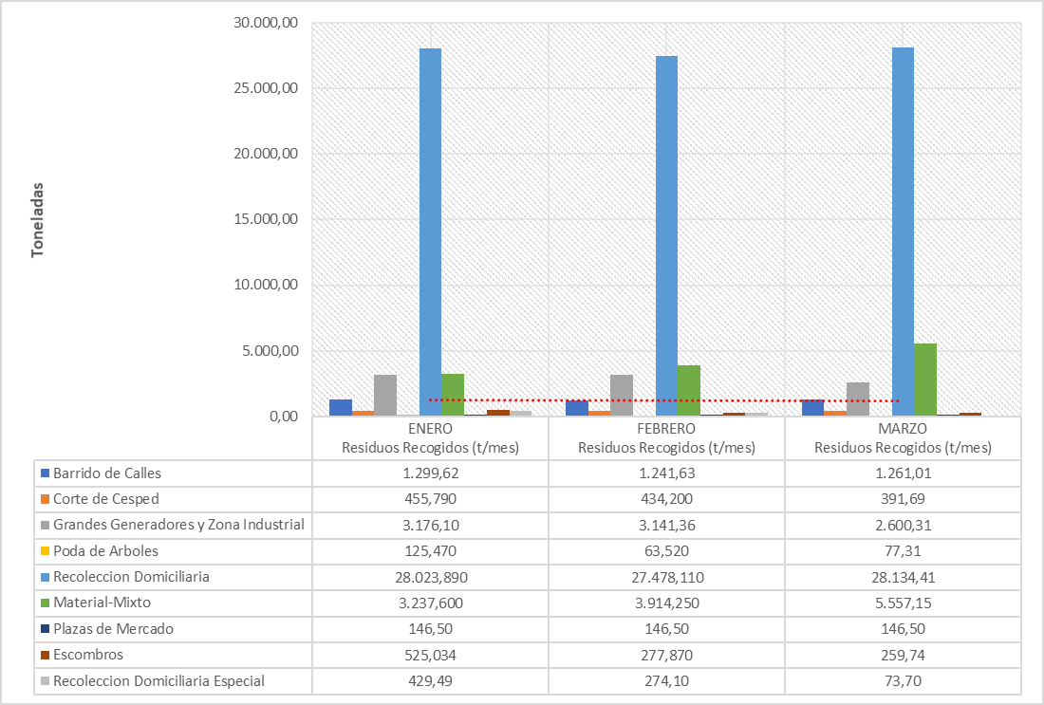

Tomando en cuenta los datos que se reportaron en el mes anterior, se puede evidenciar que el servicio mostró un aumento del 4,14% y la actividad de recolección de residuos mixtos, presenta el mayor aumento del mes, con 41.97% que se debe a la puesta en marcha del plan de recuperación del Sector Palmitas, el cual inició desde el 12 de marzo.

- Conclusiones de la Interventoría:

- Una vez revisado el informe mensual del Concesionario correspondiente al mes de marzo de 2020, la Interventoría tiene observaciones sobre las incongruencias en el reporte de ejecución de microrrutas de acuerdo con lo requerido en el Reglamento Técnico Operativo.
- La Interventoría evidenció diferencias entre la cantidad de microrrutas cargadas en el SIGAB y las reportadas en el Plan Operativo del Concesionario. Adicional a lo anterior, la información cargada no permite el debido control y seguimiento de las frecuencias y los horarios de prestación de servicio.
- En las verificaciones de campo realizadas por la Interventoría no se evidenciaron incumplimientos en la frecuencia en la prestación del servicio de recolección.
- La principal deficiencia encontrada en campo está relacionada con el estado del área al terminar la actividad y la recolección de los residuos de barrido.
- De acuerdo con el histórico de toneladas recolectadas por el Concesionario desde el mes de marzo de 2018 hasta el mes de marzo de 2020, se tiene un promedio mensual de 34.655,05 toneladas.

    - Recolección de escombros domiciliarios
Para este componente de recolección el Concesionario reporta 259,58 toneladas de escombros domiciliarios en el mes para las dos localidades.
Para este mes se presenta una disminución general del 8% con respecto a lo reportado en el mes anterior.
Tabla No. 3: Relación Toneladas recolectadas de escombros domiciliarios
Marzo de 2020

 | ENERO |  | FEBRERO |  |  | MARZO
LOCALIDAD | Escombros recogidos  (t/mes) | % de Representatividad por Localidad | Escombros recogidos  (t/mes) | % de Representatividad por Localidad | Variación Mensual | Escombros recogidos  (t/mes) | % de Representatividad por Localidad | Variación Mensual
Fontibón | 119,60 | 28% | 75,14 | 27% | -37% | 75,65 | 29% | 1%
Kennedy | 410,00 | 72% | 206,54 | 73% | -50% | 183,93 | 71% | -11%
Total | 529,60 | 100% | 281,68 | 100% | -47% | 259,58 | 100% | -8%

Fuente: Datos tomados de los informes técnico-operativos mes de Marzo de 2020
Operador Ciudad Limpia S.A. E.S.P.

La cifra de escombros que se reporta en la tabla anterior corresponde al total del valor obtenido del aforo visual inicial que se realiza en el predio de cada usuario solicitante del servicio.

Este servicio se vio afectado, por el cierre temporal del CAU, lo que implica un menor número de solicitudes de recolección radicadas.

Gráfico No. 2: Tendencia de las toneladas recolectadas de escombros domiciliarios Marzo de 2020
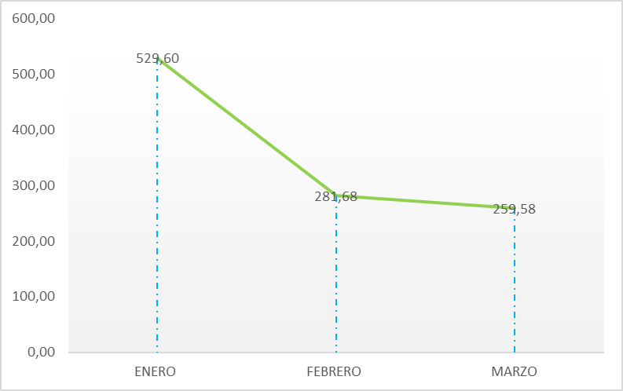

    - Recolección de escombros de origen clandestino
Como se muestra en la siguiente tabla, la localidad de Kennedy tiene un promedio de 84 % en la recolección total de residuos mixtos dentro del 100 % reportado para el ASE 3, la localidad de Fontibón presenta un promedio de 15% en el total general.

En este mes se presenta un aumento del 88% en la recolección de residuos de origen clandestino en la localidad de Kennedy, lo anterior debido a la puesta en marcha del Plan de Recuperación del Sector Palmitas, el cual inició el 12 de marzo.
No obstante lo anterior, se empieza a evidenciar una disminución en la disposición de escombros en calle, lo cual se le atribuye a la orden de aislamiento.
Adicionalmente, se muestra un aumento en las solicitudes de recolección de escombros domiciliarios, lo cual refleja efectos positivos y fortalecimiento en el trabajo social que ha desarrollado el Operador en la zona.

Tabla No. 4: Relación Toneladas recolectadas de escombros Clandestinos
Marzo 2020

 | ENERO |  | FEBRERO |  |  | MARZO
LOCALIDAD | Escombros recogidos  (t/mes) | % de Representatividad por Localidad | Escombros recogidos  (t/mes) | % de Representatividad por Localidad | Variación Mensual | Escombros recogidos  (t/mes) | % de Representatividad por Localidad | Variación Mensual
Fontibón | 784,64 | 16% | 473,84 | 16% | -40% | 726,35 | 13% | 53%
Kennedy | 4.259,35 | 84% | 2.574,27 | 80% | -40% | 4.830,80 | 87% | 88%
Total | 5.043,99 | 100% | 3.048,11 | 100% | -1% | 5.557,15 | 100% | 82%

Fuente: Datos tomados de los informes técnico-operativos mes de Marzo 2020
Operador Ciudad Limpia S.A. E.S.P.

Gráfico No. 3: Relación Toneladas recolectadas de escombros Clandestinos – Marzo 2020

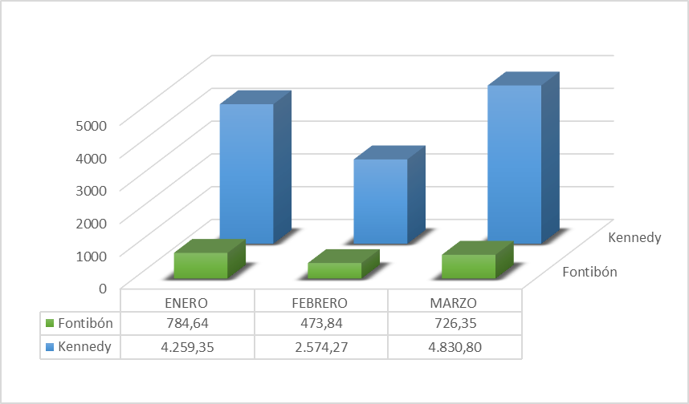

    - Visitas administrativas y de campo UAESP
El día 26 de Abril de 2020 se realiza Operativo de lavado y desinfección en el sector de Corabastos, de acuerdo con la programación de lavado especial, según la Resolución CRA 911 de marzo de 2020.

- Siendo las 11 pm, se presenta el Supervisor de Ciudad Limpia, con el equipo de lavado y las cuadrillas listas para iniciar la actividad, y el equipo de supervisión de la UAESP, subdirección de RBL.
- Se inicia con el cerramiento de área, y se articula con CEMEX el lavado interno de Corabastos, con el fin de hacerlo de manera simultánea.
- Se inicia el lavado en la diagonal 38 con carrera 80, con la hidro lavadora y 2 cuadrillas de lavado.
- Se inicia lavado a presión en las zonas duras y luego se aplica el hipoclorito al 0,5%
- Se reporta en PMU distrital, el cumplimiento del compromiso, tomando en cuenta que el sector hace parte de uno de los focos de contagio, en la localidad de Kennedy.
- Siendo las 2 am, el equipo de supervisión de la UAESP se retira del lugar y se solicita reporte de cumplimiento de las actividades, dentro de la frecuencia normal de recolección.

NOTA: El detalles de las visitas relacionadas se encuentra en los informes de visita administrativa y de campo, los cuales se entregan como soporte y anexo a este documento.

  - BARRIDO Y LIMPIEZA

La tendencia de kilómetros de barrido manual para el trimestre objeto de análisis, presenta un aumento del 5% dado que se hicieron varios ajustes en las microrutas y frecuencias.

Lo anterior obedece, al incremento en las frecuencias, en algunos sectores incluidos dentro del plan de acción, de la Resolución CRA 911 de 2020, pues la actividad de lavado se refuerza con barrido para pulir y garantizare que las zonas atendidas, queden libres de residuos y acumulación de arenilla producto del lavado.

Tabla No. 5: Relación Kilómetros de Barrido manual Marzo 2020

 |  | ENERO | FEBRERO |  | MARZO
 |  | Km de Barrido | Km de Barrido | Variación Mensual | Km de Barrido | Variación Mensual
Fontibón | Barrido Manual | 8.766,26 | 8.108,93 | -7% | 8.496,19 | 5%
Fontibón | Área pública | 20.817,46 | 19.211,52 | -8% | 20.825,31 | 8%
Kennedy | Barrido Manual | 17.174,77 | 15.983,06 | -7% | 16.512,17 | 3%
Kennedy | Área pública | 19.440,64 | 17.853,45 | -8% | 18.588,73 | 4%
 | Total | 66.199,12 | 61.156,97 | -8% | 64.422,40 | 5%

Fuente: Datos tomados de los informes técnico-operativos mes de Marzo 2020
Operador Ciudad Limpia S.A. E.S.P.

Grafico No. 4: Tendencia de los kilómetros de barrido manual (km/mes Marzo 2020)

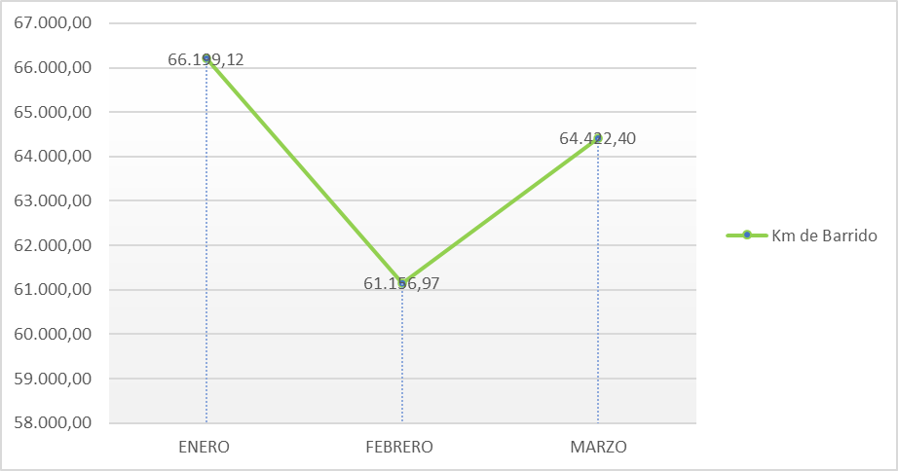

Tabla No. 6: Relación Kilómetros de Barrido Mecánico Marzo 2020.

 |  | ENERO | FEBRERO |  | MARZO
 |  | Km de Barrido | Km de Barrido | Variación Mensual | Km de Barrido | Variación Mensual
Fontibón | Barrido Mecánico | 4.357,64 | 3.937,97 | -10% | 4.209,55 | 7%
Kennedy | Barrido Mecánico | 7.606,84 | 7.938,20 | 4% | 8.485,66 | 7%
 | Total | 11.964,48 | 11.876,17 | -1% | 12.695,21 | 7%

Fuente: Datos tomados de los informes técnico-operativos mes de Marzo 2020
Operador Ciudad Limpia S.A. E.S.P.

Gráfico No. 5: Tendencia de los kilómetros de barrido mecánico (km/mes Marzo 2020)
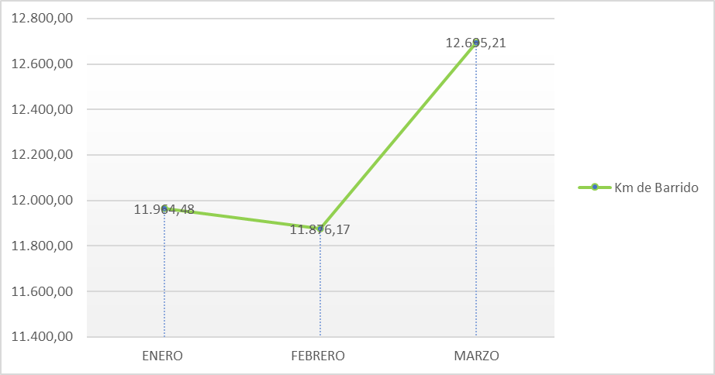

La localidad con cantidad de hallazgos es Kennedy, principalmente en el área libre de arenilla, así como la finalización del barrido en su totalidad y el apoyo de la actividad de barrido mecánico con la de barrido manual.

- Conclusiones de la Interventoría:

- Una vez revisado el informe mensual del Concesionario correspondiente al mes de marzo de 2020, la Interventoría identificó diferencias entre los kilómetros barridos por microrruta y los establecidos en su Plan Operativo.
- En las verificaciones de campo realizadas por la Interventoría no se evidenciaron incumplimientos en la frecuencia y horario en la prestación del servicio.
- La Interventoría evidenció que el Concesionario tiene dificultades con la atención de zonas duras; por lo que se encuentra en seguimiento la SAC N°24.
- Los kilómetros de barrido ejecutados por el Concesionario durante el mes marzo de 2020 no sobrepasan el techo establecido en el PGIRS.
- El Concesionario ha dado respuesta de manera oportuna a los hallazgos informados por la Interventoría mediante la Matriz Interactiva.

    - Actividades de Limpieza

Teniendo en cuenta lo establecido en la actualización de la línea base del PGIRS del año 2018 y los acuerdos de barrido, limpieza y lavado de áreas públicas para la ASE 3, se establece un total de 148 puntos que deben ser atendidos por el Concesionario, los cuales equivalen a un total de área a intervenir de 53.831,13 m².

Tabla No. 7: Total puntos y áreas acuerdo PGIRS

TIPO ÁREA | ÁREA PGIRS (M2) | CANTIDAD DE ÁREAS
Puentes peatonales | 33.709,78 | 80
Plazas | 19.793,02 | 11
Puntos sanitarios | 328,33 | 57
Total | 53.831,13 | 148

Fuente: Datos tomados de los informes técnico-operativos mes de marzo 2020
Operador Ciudad Limpia S.A. E.S.P

En el marco de la emergencia sanitaria declarada por el Gobierno Nacional y Distrital con el fin de hacer frente a la pandemia del COVID-19, la Comisión Reguladora de Agua Potable y Saneamiento Básico (CRA), expidió la Resolución 911 de 2020, en la cual, en el Artículo 7 establece:

“(…) las personas prestadoras del servicio público de aseo en las actividades de recolección y transporte de residuos no aprovechables deberán realizar el lavado de áreas públicas de alto tráfico peatonal como mínimo con una frecuencia semanal, en articulación con el municipio y/o distrito respectivo.

El lavado de áreas públicas durante la emergencia sanitaria deberá incorporar procedimientos de desinfección de superficies (…)”

Tomando en cuenta lo anterior, se aprobó un plan operativo inicial, que abarcó el lavado con desinfectante en 49 puentes peatonales, y puntos con alto índice de aglomeración.

El ajuste al plan operativo de lavado, comenzó desde el 21 de marzo de 2020, según lo dispuesto en la Resolución CRA 911, sin embargo, se reajustó la programación, sacando puntos en los que se presentó disminución del tráfico peatonal y se concentraron esfuerzos, en puntos como Plazas de mercado, zonas comerciales no cobijadas por la medida de cuarentena obligatoria y puntos sanitarios.

Tabla No. 8: Relación de puntos y áreas atendidas por localidad

LOCALIDAD | TOTAL PUNTOS ATENDIDOS | TIPO DE ÁREA |  |  |  | SEMANA 1 | SEMANA 2
LOCALIDAD | TOTAL PUNTOS ATENDIDOS | PUENTE PEATONAL | PLAZA | HOSPITAL | CONTORNO CC | SEMANA 1 | SEMANA 2
FONTIBÓN | 31 | 27 | 2 |  | 2 | 9 | 22
KENNEDY | 28 | 23 | 4 | 1 |  | 7 | 21
TOTAL | 59 | 50 | 6 | 1 | 2 | 16 | 43

Fuente: Datos tomados de los informes diarios, lavado especial COVID 19, mes de marzo 2020
Operador Ciudad Limpia S.A. E.S.P

De acuerdo con la información anterior, el Concesionario cumplió con el 100% de la atención de los puntos relacionados en la programación para el mes de marzo de 2020, reportando un total de 6.419,15 m2, distribuidos únicamente en áreas de puentes peatonales, de los 80 sujetos a intervención en las dos localidades, los cuales tienen una programación de 1 frecuencia de lavado semestral.

  - PODA

Se realizó la actualización de la base de datos de poda de árboles, de acuerdo con los conceptos técnicos de la SDA, solicitudes de usuarios y podas de emergencia para el mes de marzo como se relaciona a continuación.

Tabla No. 9: Reporte del estado de la base de datos de poda de árboles de la ASE 3 según el estado de las solicitudes

Localidad | Individuos Arbóreos Programados | Individuos Arbóreos Intervenidos
Fontibón | 0 | 0
Kennedy | 2251 | 2251
TOTAL | 2251 | 2251

Fuente: Datos tomados de los informes técnico-operativos mes de marzo 2020
Operador Ciudad Limpia S.A. E.S.P.

Tabla No. 10. Resumen de la base de datos

NUMERO DE SOLICITUDES INGRESADAS EN MARZO 2020 | SOLICITUDES ATENDIDAS EN MARZO 2019 | PENDIENTES A MARZO 2020
43 | 5 | 390

Fuente: Base de datos Poda de Árboles ASE 3 UAESP 2020

Según el informe del Consorcio Proyección Capital para el periodo de marzo del 2020 el prestador Ciudad Limpia S.A. E.S.P. programo la intervención de 2.251 individuos correspondiendo a la ejecución del plan de podas aprobado por la Secretaria Distrital de Ambiente, de los cuales según las fichas entregadas por el Prestador se podaron 2.251 árboles para el mes de Marzo en la localidad de Kennedy, en los barrios Carmelo, Britalia y Timinza, en los que se ejecutaron actividades tendientes a eliminar ramas rotas o pendulares, que general riesgo en la población.

La especie con mayor representatividad en atención fue la Eugenia – Eugenia myrtifolia con 310 individuos podados, que representan el 13.17% del total atendido.
Del total de árboles intervenidos: 1.495 pertenecen a clase 1, es decir árboles con altura de 2 a 5 metros; para la clase 2, entre los mayores a 5 metros y 15 metros se presentó una atención de 694 árboles; los individuos que presentan alturas mayores a los 15 metros y no superan los 20 metros estando ubicados en la clase 3 con 36 atenciones. Para la clase 4 árboles con altura superior a 20 metros se presentó la atención de 25 individuos.

- Conclusiones de la Interventoría:

- Una vez revisado el informe mensual del Concesionario, la Interventoría no tiene observaciones sobre la actividad.
- El Concesionario ejecutó la actividad de acuerdo con lo establecido en el Plan de Podas.
- Las principales deficiencias encontradas en campo están relacionadas con la aplicación del cicatrizante hormonal al individuo arbóreo, seguido con no realiza los cortes limpios, lisos, planos y sin protuberancias (Tocón).
- El Concesionario ha dado respuesta de manera oportuna a los hallazgos informados por la Interventoría mediante la Matriz Interactiva.

  - CORTE DE CÉSPED

Para el mes de Marzo de 2020 se reportan 6.139.367 m2 correspondientes a 5.569 áreas atendidas, en una total de 4.913 áreas verdes, programadas, para ser intervenidas; lo que evidencia que, el Concesionario ejecutó el 100 % de la programación para las dos localidades; siendo la localidad Kennedy la que presentó mayor número de códigos intervenidos.
Tabla No. 9: Zonas verdes atendidas, marzo 2020

 | ENERO |  | FEBRERO |  | MARZO
 | KENNEDY | FONTIBON | KENNEDY | FONTIBON | KENNEDY | FONTIBON
Andenes | 385.592 | 649.150 | 508.633 | 517.931 | 369.880 | 518.270
Ciclorrutas | 76.047 | 0 | 129.900 |  | 81.697
Glorietas y Rotondas | 4.077 | 9.586 | 38.465 | 9.586 | 36.172 | 9.586
Orejas de puentes y asimilables | 30.112 | 146.486 | 32.532 | 203.518 | 29.638 | 112.517
Parque | 2.296.009 | 1.670.548 | 2.940.467 | 1.512.963 | 2.206.228 | 1.411.150
Rondas de ríos, canales y humedales | 92.907 | 0 | 123.290 |  | 90.375
Separador Vial | 495.873 | 691.192 | 616.246 | 761.491 | 474.953 | 574.897
Vías Peatonales | 209.990 | 40.586 | 259.055 | 33.343 | 190.884 | 33.120
Zonas de protección ambiental | 0 | 0 | 0 | 0 | 0 | 0
Total área Metros cuadrados Localidad | 3.590.607 | 3.207.548 | 4.648.588 | 3.038.832 | 3.479.827 | 2.659.540
Total área Metros cuadrados ASE 3 | 6.798.155 |  | 7.687.420 |  | 6.139.367

Fuente: Datos tomados de los informes técnico-operativos mes de Marzo 2020
Operador Ciudad Limpia S.A. E.S.P.

La Interventoría realizó seguimiento a la programación de corte de césped, verificando el cumplimiento acorde con la programación enviada por el Operador; se ejecutó el ciclo de manera adecuada, sin superar los 45 días de atención.
La Interventoría verificó que las 391,69 toneladas de residuos generados por la prestación de este servicio en el mes se recogieron y dispusieron correctamente en el relleno sanitario Doña Juana.
En el seguimiento se evidencia que se presta un buen servicio en la recolección de los residuos, el vehículo en el momento de transitar cumple con los límites permitidos de velocidad, cuenta con los documentos en regla, extintor, botiquín y microrrutas en regla, además es vehículo exclusivo para la recolección de los desechos productos del corte de césped.
Para este componente la Interventoría 178 hallazgos, entre los más representativos se encuentra que, no se realizan bordeo de acuerdo con lo que pide la norma, con 133 reportes y la zona verde presenta césped con altura mayor a los 10 cm, con 19 reportes. Los hallazgos anteriormente señalados, fueron reportados al Concesionario a través de la Matriz Interactiva y fueron atendidos y cerrados de manera oportuna.

Tabla No. 10: Relación metros cuadrados de corte de césped Marzo 2020

 | ENERO |  | FEBRERO |  |  | MARZO
LOCALIDAD | Total Km de césped cortados | % de Representatividad por Localidad | Total Km de césped cortados | % de Representatividad por Localidad | Variación Mensual | Total Km de césped cortados | % de Representatividad por Localidad | Variación Mensual
Fontibón | 3.207.548,0 | 47% | 3.038.832,0 | 40% | -5% | 2.659.540,2 | 43% | -12%
Kennedy | 3.590.607,0 | 53% | 4.648.588,0 | 60% | 29% | 3.479.826,6 | 57% | -25%
Total | 6.798.155,0 | 100% | 7.687.420,0 | 100% | 13% | 6.139.366,8 | 100% | -20%

Fuente: Datos tomados de los informes técnico-operativos mes de Marzo 2020
Operador Ciudad Limpia S.A. E.S.P.

Grafico No. 6: Tendencia de metros cuadrados de corte de césped Marzo 2020

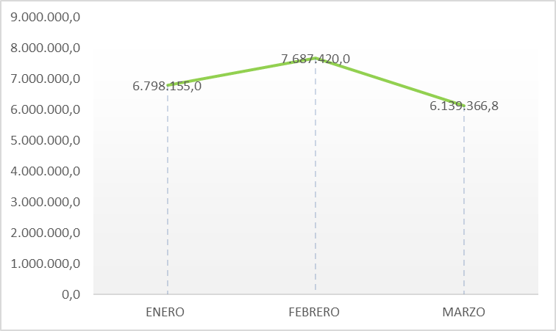

Como se muestra en la tabla anterior, la localidad en la que más se generan residuos de corte de césped es Kennedy con un promedio de 57% del 100% de las dos localidades.

Según reporta la interventoría se recibió la programación de corte de césped del mes de marzo para las dos localidades de forma quincenal presentada por códigos, metros cuadrados de área intervenida en corte de césped y discrimina por localidad, emplazamiento, dirección, nombre, fecha inicial y fecha final de ejecución.

- Conclusiones de la Interventoría

- Una vez revisado el informe mensual del Concesionario correspondiente al mes de marzo de 2020, la Interventoría identificó diferencias en la base de datos reportada.
- Los metros cuadrados ejecutados por el Concesionario durante el mes marzo de 2020 no sobrepasan los establecidos en el PGIRS.
- Las principales deficiencias encontradas en campo están relacionadas con: bordeo y zonas con césped superior a 10 cm.
- El Concesionario ha dado respuesta de manera oportuna a los hallazgos informados por la Interventoría mediante la Matriz Interactiva.

  - SEGUIMIENTO SIGAB

Para este componente se tomó como referencia la revisión que hace la interventoría y se presentan los resultados según los análisis registrados en el informe del mes de Marzo.
No se presenta seguimiento de SIGAB, por parte del apoyo a la supervisión de RBL – ASE 3, según lo acordado en el mes anterior, debido a fallas que se presentaron en el sistema, las cuales fueron solucionadas hasta el 30 de abril, así las cosas, se adjuntará evidencia de seguimiento para el informe del mes de abril de 2020.

En cuanto a la verificación del SIGAB adelantada en marzo de 2020, la Interventoría tomó los datos del Plan Operativo presentado mediante comunicados G.O. 061-2020 del 11 de febrero de 2020 y G.O. 128-2020 del 24 de marzo de 2020; y se cruzaron con la información del Sistema de Información de Gestión de Aseo de Bogotá – SIGAB.

Como resultado de lo anterior, la Interventoría encontró en el periodo del 01 al 31 de marzo, 338 microrrutas cargadas en el SIGAB.
En la tabla a continuación se presenta el porcentaje de reporte de información para la micros:

Tabla No. 11: Cantidad de microrrutas verificadas reportadas en el SIGAB ASE 3 (marzo 2020)

ACTIVIDAD | CANTIDAD DE MISCRORRUTAS VERIFICADAS | PROCENTAJE DE REPORTE DE INFORMACIÓN DE MICRORRUTAS EN SIGAB SEGÚN LA FRECUENCIA ESTABLECIDA
Recolección y transporte | 163 | 12%
Recolección de bolsas de barrido | 175 | 23%

Fuente: Datos tomados de los informes técnico-operativo mes de marzo 2020
Proyección Capital.

Para el periodo de marzo de 2020 no se generaron Solicitudes de Acción Correctiva (SAC) referentes a las verificaciones en el reporte de información de la operación de las microrrutas en el SIGAB.

  - GESTIÓN SOCIAL

Tabla No. 12: Proyectos Vs Medio de Ejecución (Actividad)

PROYECTOS /MEDIO DE EJECUCIÓN | FONTIBÓN | KENNEDY | TOTAL
CONTENERIZACIÓN | 2 | 4 | 6
JORNADA INFORMATIVA | 1 | 4 | 5
VISITA SEGUIMIENTO | 1 | 0 | 1
COORDINACIÓN INTERINSTITUCIONAL | 3 | 5 | 8
REUNIÓN | 3 | 4 | 7
VISITA SEGUIMIENTO | 0 | 1 | 1
CULTURA DEL ASEO | 4 | 15 | 19
ACTIVIDAD LÚDICA | 0 | 3 | 3
CHARLA | 1 | 2 | 3
JORNADA INFORMATIVA | 3 | 10 | 13
TOTAL | 9 | 24 | 33

Fuente: Datos tomados de los informes técnico-operativo mes de Marzo 2020
Ciudad Limpia S.A.E.S.P

    - Proyecto Contenerización:

Durante el mes de marzo de 2020, en el marco del Proyecto de Contenerización se desarrollaron 6 actividades de las cuales, 5 corresponden a jornadas informativas, orientadas a reforzar las generalidades de la implementación de la prestación del servicio de recolección a través de contenedores, el uso adecuado de este mobiliario y la separación en la fuente con la comunidad en general de los sectores contenerizados y por última se llevó a cabo 1 seguimiento en una de las microrrutas contenerizadas de la localidad de Fontibón, en el sector de Fontibón Centro y Villemar.

    - Proyecto Coordinación Interinstitucional:

En cuanto al proyecto de Coordinación Interinstitucional, en el mes de marzo de 2020, Ciudad Limpia participó en 7 reuniones en el ASE 3, con el fin de establecer alianzas estratégicas con las diferentes Instituciones Distritales, Locales y Organizaciones No Gubernamentales para promover el manejo correcto de residuos en el marco de la cultura del aseo y separación en la fuente, así como mitigar la afectación del espacio público por manejo inadecuado de residuos en pro de la gestión ambiental del territorio. De la misma manera se adelantó 1 visita de seguimiento en el barrio María Paz, en el marco de la intervención de sensibilización y dialogo social, liderada por la Secretaría Distrital de Seguridad, Convivencia y Justicia. Las instituciones y organizaciones con las cuales se articuló durante este mes fueron:

Fontibón:

- Alcaldía Local de Fontibón
- Interventoría Consorcio Parques 038
- Contratista INCITECO
- Junta de Acción Comunal Bohíos de Hunza I Y II
- Personería Local
- Estación Novena de Policía
- Colegio Santa Ana
- Secretaría Distrital de Seguridad, Convivencia y Justicia
- Secretaría Distrital de Integración Social
- Instituto Colombiano de Bienestar Familiar
- Departamento Administrativo de la Defensoría del Espacio Público
- Instituto para la Economía Social

Kennedy:

- Secretaría Distrital de Seguridad, Convivencia y Justicia
- Alcaldía Local de Kennedy
- Instituto Distrital de la Participación y Acción Comunal
- Instituto Distrital para la Protección de Niñez y la Juventud
- Secretaría Distrital de Gobierno
- Secretaría Distrital de Ambiente
- Migración Colombia
- Secretaría Distrital de Desarrollo Económico
- Junta de Acción Comunal El Amparo
- ASOREVER
- ASOCORE
- Junta de Acción Comunal Saucedal
- Bodega Henao
- Guardianes del Planeta
- Junta de Acción Comunal María Paz
- Junta de Acción Comunal San Carlos
- GAIAREC
- Consejo Local de Gestión del Riesgo y Cambio Climático de Kennedy
- Comisión Ambiental Local de Kennedy

En el marco del proyecto Cultura del Aseo y Contenerización se estableció articulación con las siguientes organizaciones e instituciones:

Fontibón:

- Estación Novena de Policía
- Alcaldía Local de Fontibón
- Secretaría Distrital de Integración Social
- Secretaría Distrital de Seguridad, Convivencia y Justicia
- Departamento Administrativo de la Defensoría del Espacio Público
- Mascotas Bogotá

Kennedy:

- Junta de Acción Comunal Carmelo I Sector
- Agrupación de Vivienda Primavera del Tintal
- Junta de Acción Comunal Santa Catalina
- Jardín de Integración Social Pío XII
- Jardín de Integración Social Patio Bonito Satélite
- Jardín de Integración Social Semillas del Futuro
- Secretaria Distrital de Ambiente
- Empresa de Acueducto de Bogotá
- Parques de Castilla 6

    - Proyecto Cultura del Aseo:

Este proyecto cuenta con el desarrollo de 19 actividades, ejecutadas durante el mes de marzo de 2020. Las actividades que se llevaron a cabo bajo este proyecto fueron:

Actividades Lúdicas: en total se ejecutaron 3 actividades en Jardines de Integración Social en cumplimiento a las intervenciones programadas con la población Centros Educativos.

Charla: se desarrollaron 3 charlas: 1 en articulación con la Secretaria Distrital de Ambiente y la Empresa de Acueducto de Bogotá; 1 con Estación Novena de Policía de Fontibón-Alcaldía de Fontibón-Secretaría de Integración Social-Secretaría de Seguridad, Convivencia y Justicia-DADEP-Mascotas Bogotá y 1 con la Junta de Acción Comunal Carmelo 1 Sector.

Jornadas Informativas: en total se ejecutaron 13 actividades; 3 por Gestión del Concesionario 2 en Fontibón y 1 en Kennedy; 1 por PQR 2 en Kennedy; 1 por solicitud de la comunidad en Kennedy; 2 por solicitud de institución, 1 en Fontibón y 1 en Kennedy y finalmente se desarrollaron 6 jornadas informativas en el marco del servicio de poda de árboles en la localidad de Kennedy.

Las temáticas abordadas fueron:

- Horarios y frecuencias de los componentes del servicio público de aseo.
- Actividades incluidas en el marco tarifario del servicio público de aseo.
- Derechos y deberes de los usuarios.
- Manejo y disposición adecuada de excretas de animales de compañía.
- Consecuencias ambientales y sanciones que genera el arrojo clandestino de residuos sólidos (Código Nacional de Policía - Ley 1801 de 2016).
- Separación en la fuente (reconocimiento de la labor del reciclador y no exigir contraprestación alguna por la entrega de los residuos aprovechables).

Servicio de recolección de residuos de construcción y demolición y especiales.

    - Proyecto Audiencia Pública:

Con relación a este proyecto es importante precisar que la audiencia pública se realizaría el 26 de marzo de 2020 en el auditorio de la biblioteca pública Manuel Zapata Olivella, sin embargo, el día 16 de marzo del presente año el área de alquiler de espacios - nivel central de la Red Distrital de Bibliotecas Públicas (BibloRed), notificó la cancelación del uso de este espacio por la situación de salud pública a causa del coronavirus (COVID-19).

En consecuencia, el 17 de marzo de 2020, Ciudad Limpia remitió un oficio con radicado 2020-700-011783-2 a la Unidad Administrativa Especial de Servicios Públicos, poniendo a consideración el aplazamiento de la audiencia, dadas las recomendaciones del Gobierno Nacional y la Alcaldía Mayor de Bogotá.

Por su parte, la oficina asesora de comunicaciones de la UAESP, en reunión el 27 de marzo de 2020, requirió a los Concesionarios programar la audiencia de manera virtual, teniendo en cuenta que existe la posibilidad de continuar con restricción de reuniones masivas posterior a la cuarentena, de igual manera la Interventoría solicitó que ésta se realizara en el mes de abril del año en curso.

En concordancia con los requerimientos tanto de la Unidad Administrativa Especial de Servicios Públicos como del Consorcio Proyección Capital, Ciudad Limpia Bogotá S.A. E.S.P., llevará a cabo la audiencia pública en el mes de abril de 2020, esta información será notificada formalmente.

    - Avance Programa de Gestión Social:
Durante este mes se ejecutaron las siguientes actividades que dan cumplimiento a las metas del Programa de Gestión Social-2020.

Cultura del Aseo:

- Se ejecutaron 3 actividades lúdicas en la localidad de Kennedy, en lo Jardín de Integración Social Pio XII, Jardín de Integración Social Patio Bonito Sátelite, Jardín de Integración Social Semillas del Futuro.
- Se llevaron a cabo 3 Charlas con la población de Residentes, 2 en la localidad de Kennedy y 1 en la localidad de Fontibón.
- Con la población de comerciantes se realizó 1 jornada informativa, en el barrio Modelia de la Localidad de Fontibón.
- Se desarrollaron 6 Jornadas informativas para el servicio de poda de árboles en el ASE 3.
- Se llevaron a cabo 4 jornadas informativas dirigidas a la población de residentes; 2 en la localidad de Fontibón y 2 en la localidad de Kennedy.
- Se llevaron a cabo 2 jornadas informativas dirigidas a la población de multiusuarios en la localidad Kennedy.
Contenerización:
- Se Llevó a cabo 1 visita de seguimiento en sector contenerizado en la localidad de Fontibón.
- Se llevaron a cabo 5 Jornadas Informativas de refuerzo dirigidas a residentes en zonas ya contenerizadas, 1 de estas en Fontibón y 4 en Kennedy.
Coordinación Interinstitucional:
- Se participó en 7 reuniones; 3 en la localidad de Fontibón y 4 en la localidad de Kennedy.
- Se participó recorrido interinstitucional llevando a cabo 1 visita de seguimiento al punto crítico (PC08008) ubicado en la localidad de Kennedy.

  - SOLICITUDES DE ACCIÓN CORRECTIVA

En cumplimiento de lo consagrado en el Parágrafo Primero de la Cláusula Vigésima Segunda – Multas - Contrato de Concesión N°285 de 2018, y luego de realizar un seguimiento puntual a las acciones desarrolladas por el Concesionario encargado de la prestación del servicio público de aseo en la ciudad de Bogotá, en desarrollo del Contrato de Concesión N°285 de 2018, la Interventoría indica que en el mes de marzo formuló 4 solicitudes de acción correctiva.
El cuadro evidencia que desde el inicio de ejecución del contrato se han formulado 44 Solicitudes de Acción Correctiva -SAC´s y al corte del presente informe se han cerrado 39, toda vez que, el contratista subsanó los hallazgos advertidos en cumplimiento de sus obligaciones contractuales.

SEGUIMIENTO SOLICITUDES ACCION PREVENTIVA, CORRECTIVA Y DE MEJORA²
(Tipo: AC: Acción Correctiva AP: Acción Preventiva AM: Acción de Mejora)
OBSERVACIÓN O HALLAZGO | DESCRIPCIÓN DE LA ACCIÓN | FECHA DE INICIO | FECHA FINAL | QUIENSOLICITA LA ACCIÓN | ACCIONES DE SEGUIMIENTO POR PARTE DE LA UNIDAD
SAC No. 39 UAESPCPC-ASE3-1329-20 | Derrame de percolados | 202070000075922 20/02/2020 | En trámite | Interventoría  Proyección Capital | Se hace seguimiento a los radicados de la Interventoría y se solicita informe de cumplimiento al Operador, vía correo electrónico el día 8 de abril de 2020.
SAC 41 UAESP CPC-1339-20 | Pruebas SIGAB 2.0 | 20207000090182 28/02/2020 | En trámite | Interventoría  Proyección Capital | Se hace seguimiento a los radicados de la Interventoría y se solicita informe de cumplimiento al Operador, vía correo electrónico el día 8 de abril de 2020.
SAC 42 UAESP CPC-1361-20 | Derrame de percolados de vehículos durante la operación | 20207000104442  9/03/2020 | En trámite | Interventoría  Proyección Capital | Se hace seguimiento a los radicados de la Interventoría y se solicita informe de cumplimiento al Operador, vía correo electrónico el día 8 de abril de 2020.
SAC 43  CPC-1367-20 | Recolección de residuos de construcción y demolición - RCD – en vehículos modelo 2004 | 20207000115822  16/03/2020 | En trámite | Interventoría  Proyección Capital | Se hace seguimiento a los radicados de la Interventoría y se solicita informe de cumplimiento al Operador, vía correo electrónico el día 8 de abril de 2020.
SAC 44  CPC-1391-20 | Incumplimiento compromisos T.I.  SIGAB | 30/03/2020 | En trámite | Interventoría  Proyección Capital | Se hace seguimiento a los radicados de la Interventoría y se solicita informe de cumplimiento al Operador, vía correo electrónico el día 8 de abril de 2020.

* Describa aquí todas las actividades de supervisión y control planificadas, teniendo en cuenta los informes de Interventorías, Convenios, Operadores o prestadores del servicio e informes de visitas administrativas y de campo, Estados financieros e Indicadores.

- APROBACIÓN DEL SUBDIRECTOR (A)
Fecha de aprobación: __18_/__05_/_20__ Nombre HERMES HIMBERTO FORERO MORENO Firma ___________________________

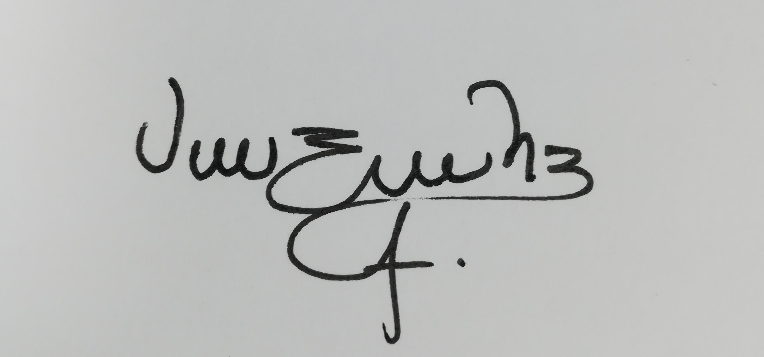
Nombre de los profesionales que apoyan la supervisión y control del servicio:
Nombre: Jeniffer Eliana Rodríguez S. Profesional Universitario- Supervisor ASE 3 Firma: _____________________

** Se incluye la totalidad de los participantes.

